**学生-选课**

1. 我的选课>当前选课

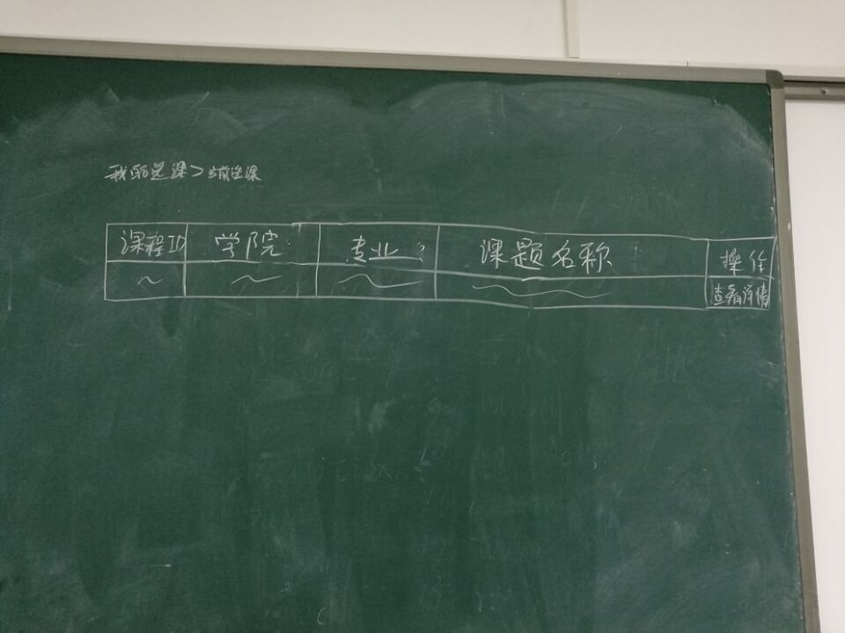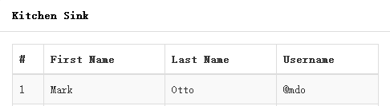

1. 我的选课>当前选课》详情

Tabs & Panels ----Collapsible Accordion Panel Group

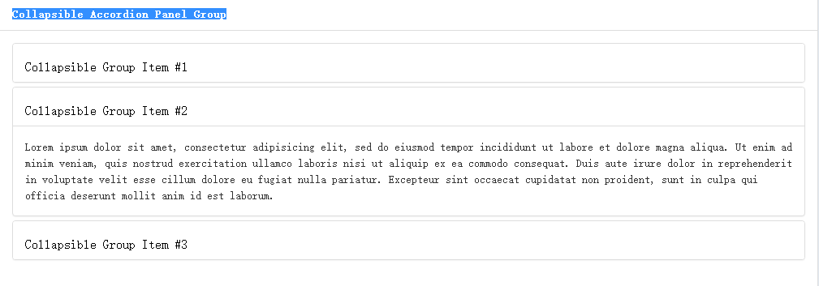

1. **我的选课>选课**

Tabs & Panels ----**Advanced Tables**

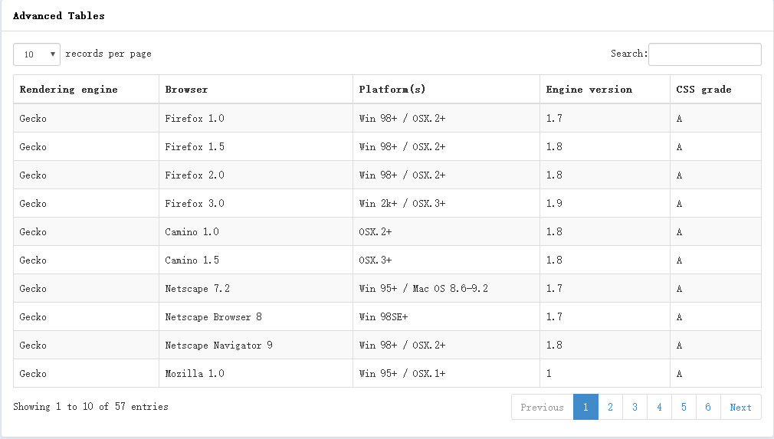

**学生-阶段任务**

1. **任务详情**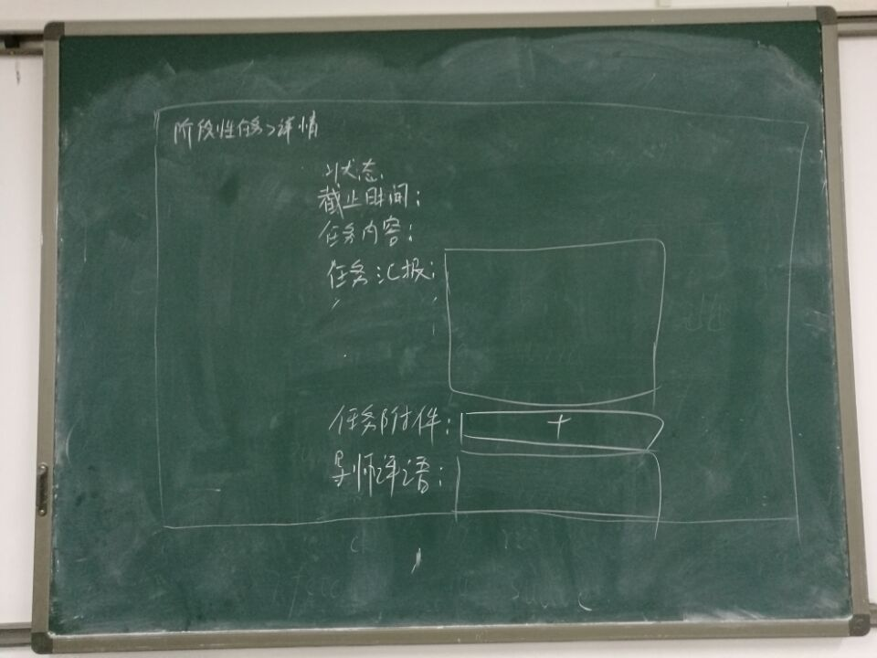

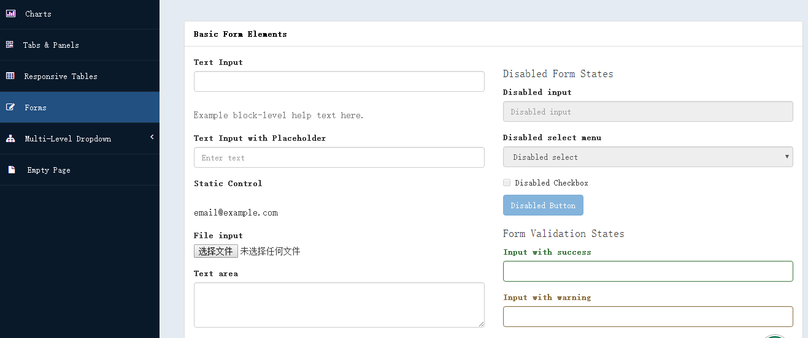

**批注：学生任务在右上角**

**学生-成绩及材料**

Tabs & Panels ----**Striped Rows Table**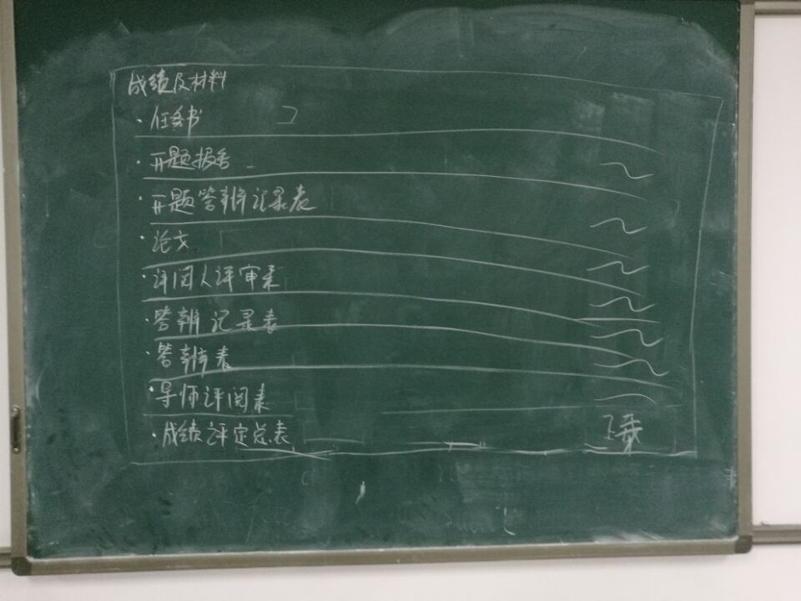

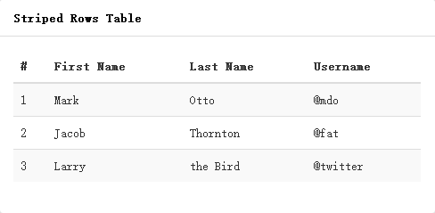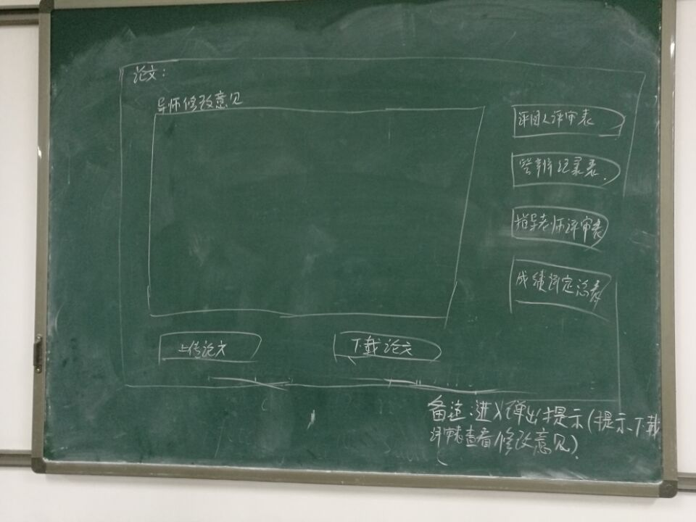

**-------------------------------------------------------------**

**导师-创建课题**

**我的课题**

同学生“我的课题”

**我的课题>创建/编辑课题**

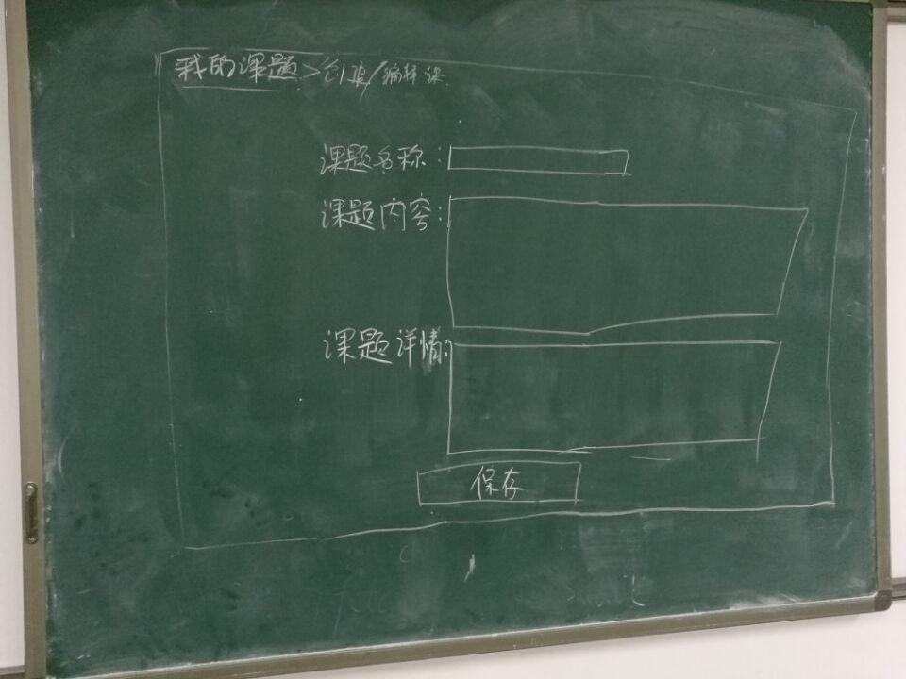

**导师-布置任务**

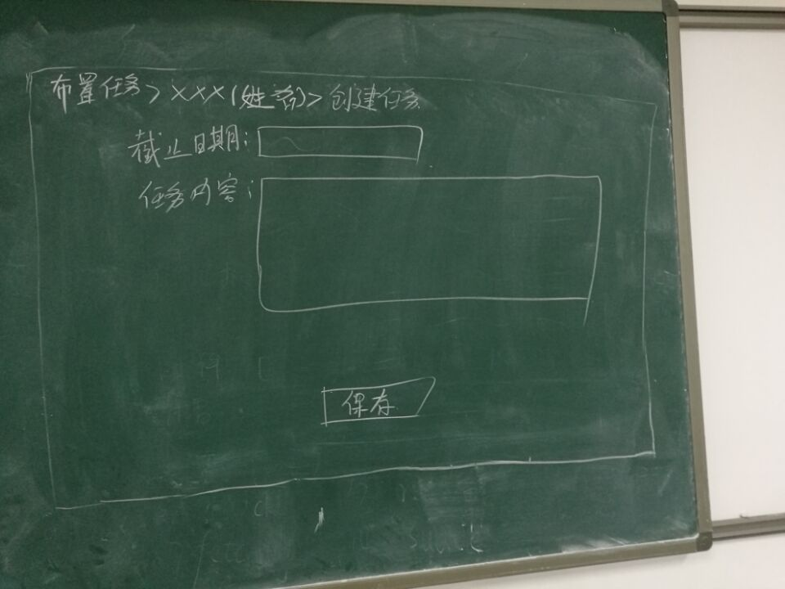

**导师-聊天**

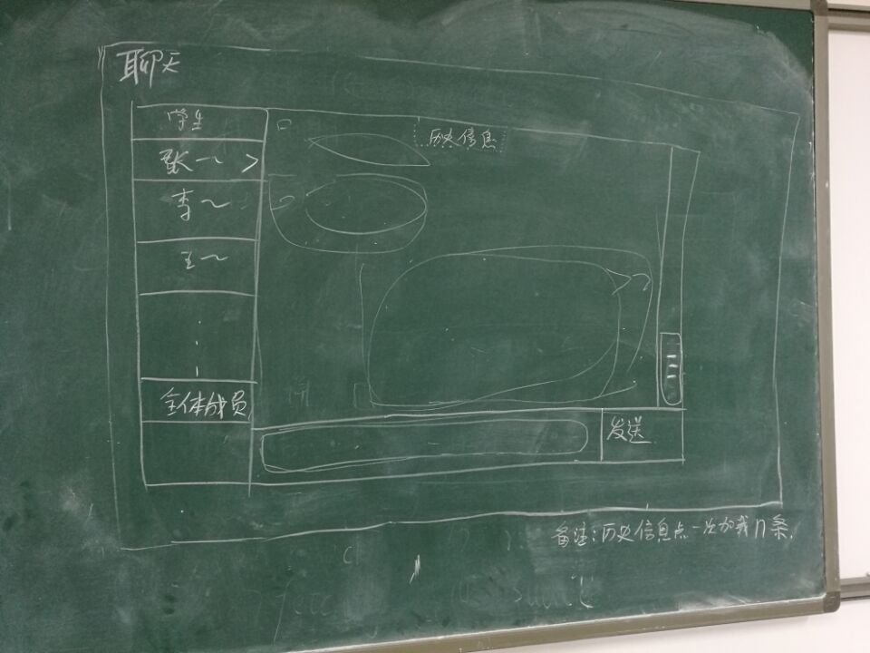

**导师-批改论文**

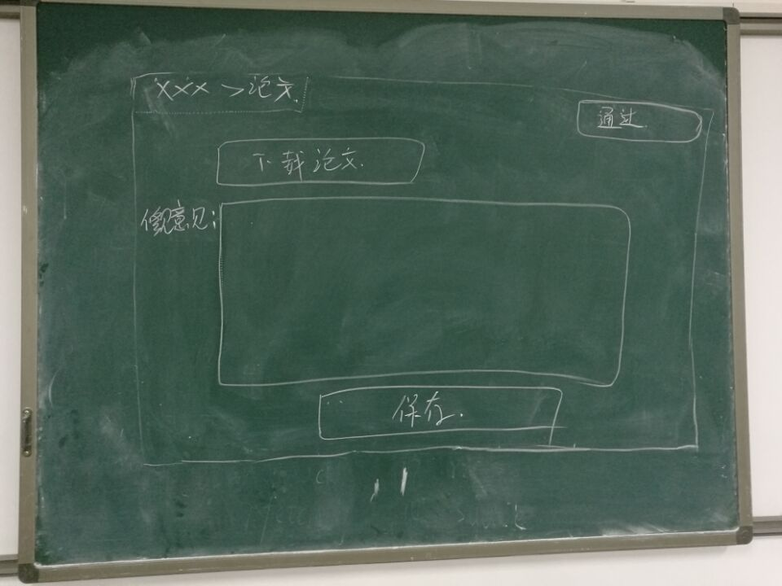

**导师-学生成绩评定**